Drodzy Rodzice, Drogie Dzieci
W tygodniu 01.06-05.06.2020r.
nasz temat kompleksowy- „Dzieci świata”
WTOREK 02.06.-Prawa dziecka

Każdy powinien bronić swoich praw, dlatego rodzicu przeczytaj swojemu dziecku ten krótki wierszyk.
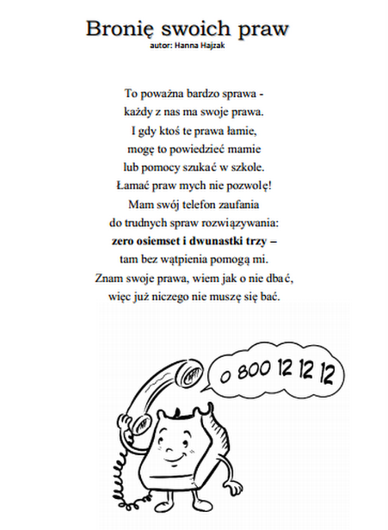
Teraz czas na przypomnienie sobie naszej wesołej piosenki.
https://www.youtube.com/watch?v=w8mPTZXGbe8 piosenka

Lody poziomkowe
1. Lo- lo-lo-lo- lo-lo lody
Po-po-po-po poziomkowe
Lu-lu-lu-lu lubię lizać
choć gardełko nie jest zdrowe.

Ref. Mama mówi nie, tata mówi nie!
A ja lody poziomkowe lizać chcę!
Mama mówi nie, tata mówi nie!
A ja lodów poziomkowych chcę!

2. Mama boi się o dzieci,
chce by zawsze były zdrowe.
Ale czasem przecież trzeba
zjadać lody poziomkowe.

Ref. Mama mówi nie...

3. Lody trzeba jeść powoli,
aby gardło nie bolało.
Mama trochę jeść pozwoli,
ale więcej by się chciało!

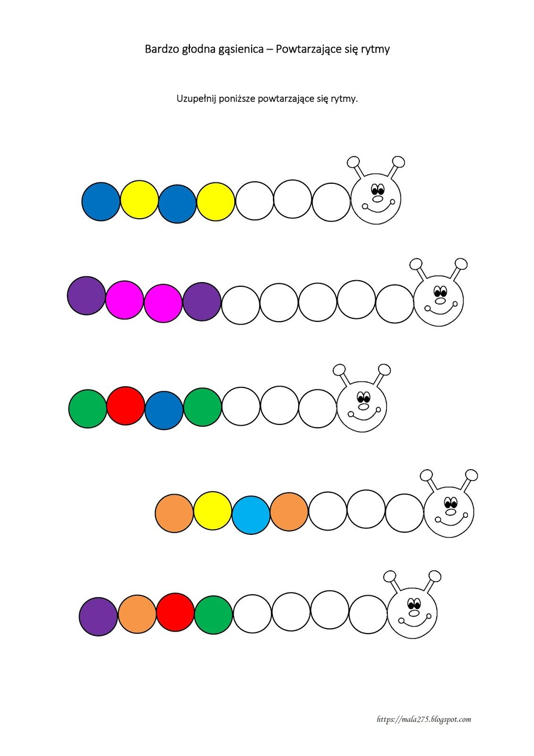
Dzisiejszy dzień upłynie nam pod hasłem matematycznych zabaw.
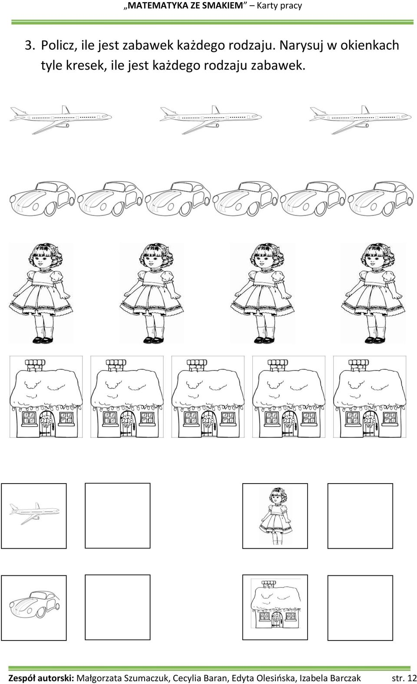
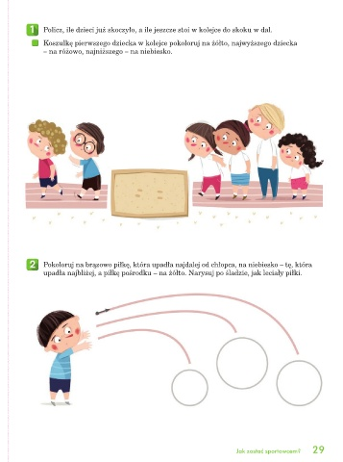

Zabawa matematyczna połączona z sensoplstyką. Rodziny napisz swojemu dziecku działania w zakresie do 10. Daj farby do malowania. Zadaniem dziecka jest prawidłowo rozwiązać równanie i za pomocą palca i farmy zobrazować prawidłowy wynik.

Miłego dnia!!!

